I. E. Pedacito de Cielo, La Tebaida, Quindío
Simulacro Matemáticas Saber ICFES
Probabilidad y Estadística - Porcentajes

.
- Escenario
En una comunidad se realizará un evento deportivo para categoría juvenil. Para premiar a los competidores, la comunidad ha reservado 130 millones de pesos, que se dividirán entre los tres primeros puestos, como se indica a continuación:
- 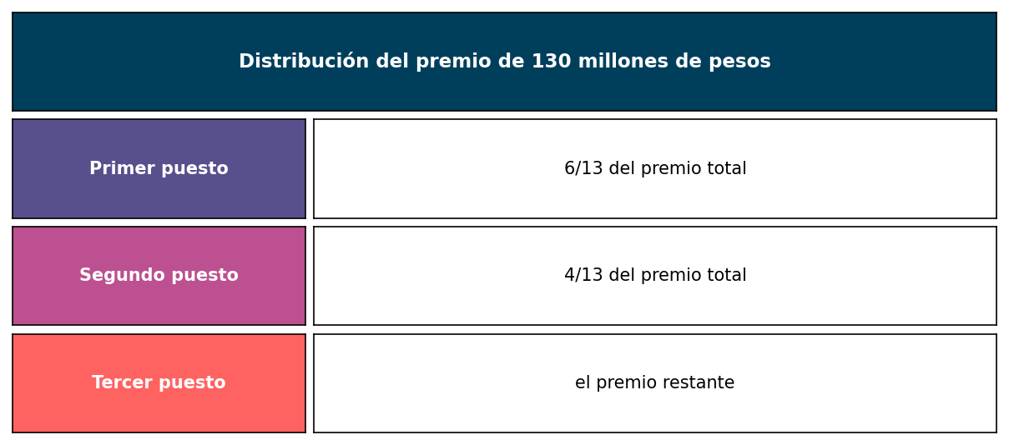
- ¿Qué cantidad de premio recibirá el tercer puesto?
  - 50.7 millones.
  - 28.4 millones.
  - 30 millones.
  - 36.8 millones.
- Escenario
De una caja que contiene bolas de color dorado, rosa y jade del mismo tamaño, se saca una bola al azar.
- Si se sabe que la probabilidad de sacar una bola de color dorado es de 11 / 45, en la caja puede haber
  - 14 bolas de color dorado, 17 de color jade y 17 de color rosa
  - 15 bolas de color dorado, 19 de color rosa y 19 de color jade
  - 11 bolas de color dorado, 20 de color rosa y 14 de color jade
  - 11 bolas de color dorado, 18 de color rosa y 10 de color jade
- Solución
Para resolver este problema, debemos entender la relación entre la probabilidad y la composición de la caja.
- La probabilidad de sacar una bola de color dorado es 11 / 45, lo que significa que:
- $P\left(\text{bola }dorado\right)=\frac{\text{número de bolas }dorado}{\text{número total de bolas}}=\frac{11}{45}=11/45$
- Por lo tanto, en la caja debe haber:
  - 11 bolas de color dorado (que representan el 24.44% del total)
  - 20 bolas de color rosa (que representan el 44.44% del total)
  - 14 bolas de color jade (que representan el 31.11% del total)
- Lo que suma un total de 45 bolas.
- Verifiquemos que esta composición cumple con la probabilidad dada: $\frac{11}{45}=\frac{11}{45}=11/45$
- Las otras opciones no cumplen con la probabilidad requerida:
  - Si hubiera 15 bolas de color dorado de un total de 53 bolas, la probabilidad sería $\frac{15}{53}=15/53≠11/45$
  - Si hubiera 14 bolas de color dorado de un total de 48 bolas, la probabilidad sería $\frac{14}{48}=7/24≠11/45$
  - Si hubiera 11 bolas de color dorado de un total de 39 bolas, la probabilidad sería $\frac{11}{39}=11/39≠11/45$
- Por lo tanto, la respuesta correcta es: 11 bolas de color dorado, 20 de color rosa y 14 de color jade
- Escenario
En La Tebaida se realizó un(a) consulta a un grupo de colaboradores de un(a) negocio sobre el tipo de posesiones que poseen. Los(las) resultados se presentan en la gráfica.
- 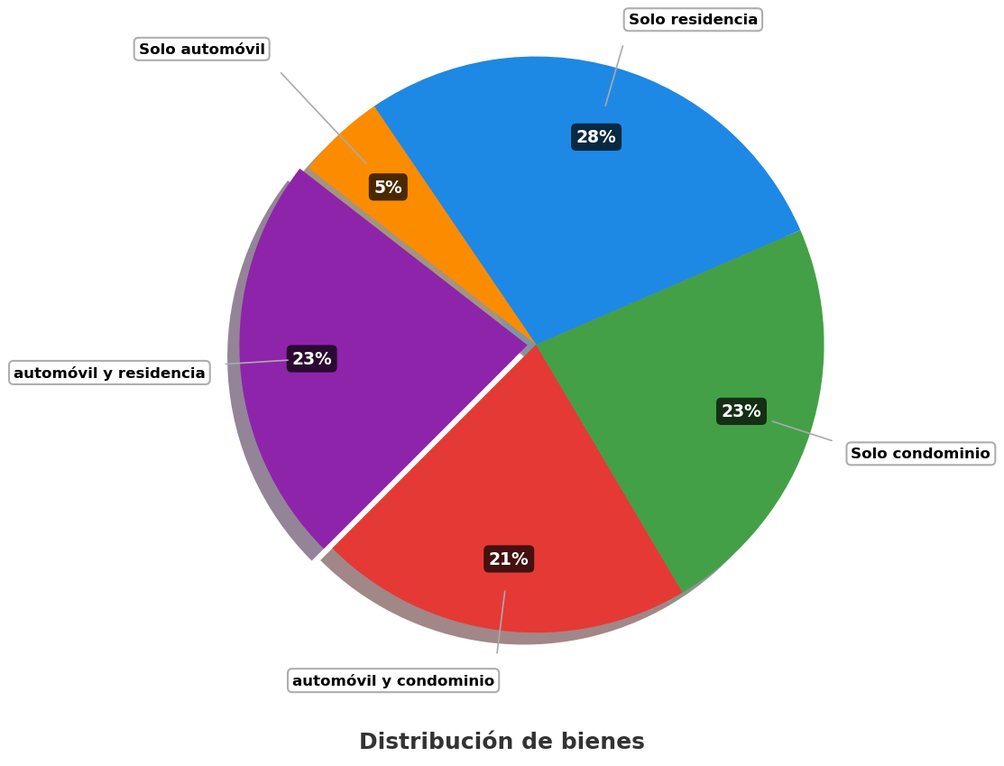
- Si 60 colaboradores de el(la) negocio poseen solo automóvil, ¿cuántas personas poseen automóvil y condominio?
  - 252
  - 315
  - 384
  - 60
- Escenario
En La Tebaida se realizó un(a) sondeo a un grupo de colaboradores de un(a) compañía sobre el tipo de activos que poseen. Los(las) estadísticas se presentan en la gráfica.
- 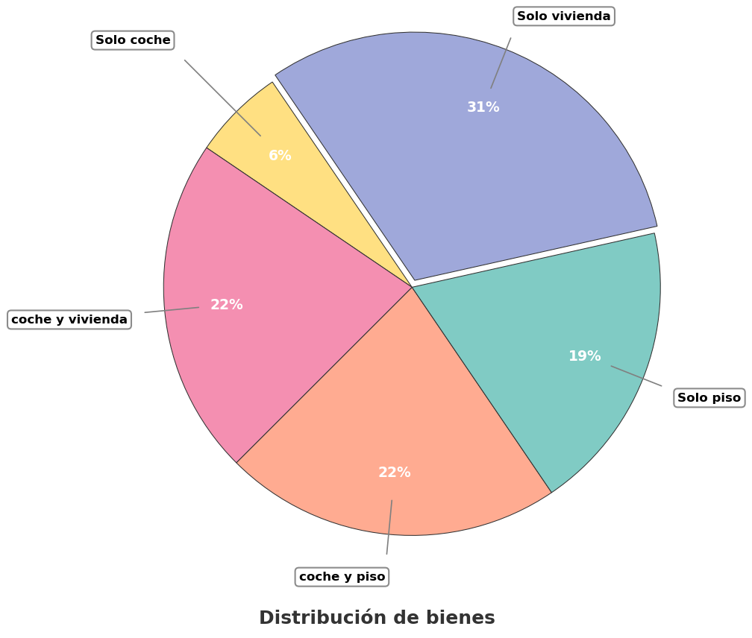
- Si 110 colaboradores de el(la) compañía poseen coche y piso, ¿cuántas personas poseen solo vivienda?
  - 155
  - 75
  - 108
  - 110
- Escenario
En un municipio se realizará una competencia atlética para menores de 14 años. Para recompensar a los competidores, el municipio ha destinado 76 millones de pesos, que se asignarán entre los tres mejores lugares, como se indica a continuación:
- 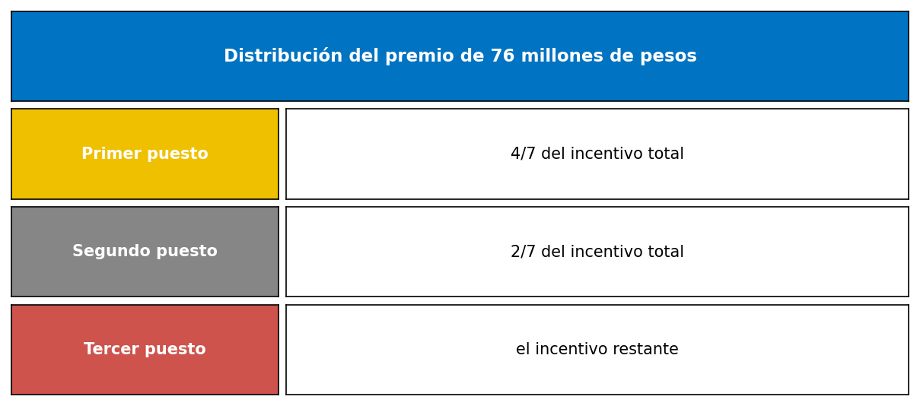
- ¿Qué cantidad de incentivo recibirá el segundo puesto?
  - 10.4 millones.
  - 14.3 millones.
  - 21.7 millones.
  - 38.5 millones.
- Escenario
En un distrito se realizará un certamen deportivo para estudiantes menores de edad. Para galardonar a los deportistas, el distrito cuenta con 62 millones de pesos, que se asignarán entre los tres primeros puestos, como se indica a continuación:
- 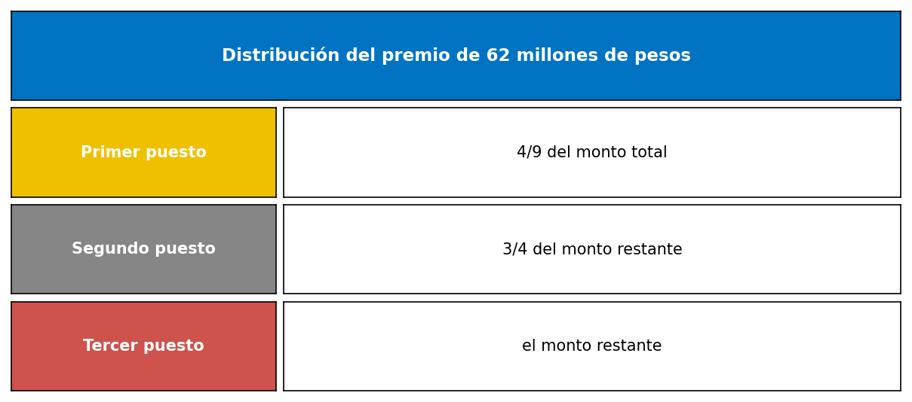
- ¿Qué cantidad de monto recibirá el segundo puesto?
  - 19.3 millones.
  - 44.9 millones.
  - 25.8 millones.
  - 59.1 millones.
- Escenario
Se sabe que un auto viaja con rapidez constante. A las 09:00, ya se ha alejado 35 km del pueblo donde inició su recorrido, y a las 13:00, se encuentra a 279 km de dicho pueblo. Para calcular la rapidez media en km/h de este recorrido, se realizaron los siguientes pasos:
- Paso 1. Se calcula cuánta distancia se recorrió: 279 km + 35 km = 314 km
- Paso 2. Se calcula el tiempo que transcurrió: 13 h - 9 h = 4 h
- Paso 3. Se halla el cociente entre los valores obtenidos: 244 km / 4 h = 61 km/h
- ¿En qué paso se cometió un error y por qué?
  - En el paso 1, ya que la distancia recorrida es 35 - 279 km = -244 km
  - En el paso 2, ya que el tiempo transcurrido es 9 h - 13 h = -4 h
  - En el paso 3, ya que el cociente es 61 km/h
  - En el paso 1, ya que la fórmula de cálculo de la distancia está incorrecta (suma en lugar de resta)
- Solución
La respuesta correcta es ‘En el paso 1, ya que se utiliza una operación incorrecta (suma en lugar de resta) para calcular la distancia.’
- Explicación detallada:
  - Análisis del Paso 1: Cálculo de la distancia
    - Se realizó incorrectamente: Se utiliza 279 km + 35 km = 314 km
    - El valor correcto debería ser: 279 km - 35 km = 244 km
    - Se está usando una operación incorrecta (suma) en lugar de la operación correcta (resta)
  - Análisis del Paso 2: Cálculo del tiempo
    - Se realizó correctamente: 13 h - 9 h = 4 h
    - El tiempo es la diferencia entre la hora final y la inicial
  - Análisis del Paso 3: Cálculo de la rapidez media
    - Se realizó correctamente: 244 km / 4 h = 61 km/h
    - Aunque el valor numérico es correcto, se basa en una distancia incorrecta
- Escenario
Se sabe que un auto viaja con rapidez constante. A las 06:00, ya se ha alejado 42 km del pueblo donde inició su recorrido, y a las 10:00, se encuentra a 414 km de dicho pueblo. Para calcular la rapidez media en km/h de este recorrido, se realizaron los siguientes pasos:
- Paso 1. Se calcula cuánta distancia se recorrió: 414 km - 42 km = 372 km
- Paso 2. Se calcula el tiempo que transcurrió: 10 h - 6 h = 4 h
- Paso 3. Se halla el cociente entre los valores obtenidos: 372 h / 4 km = 93 h/km
- ¿En qué paso se cometió un error y por qué?
  - En el paso 2, ya que el tiempo transcurrido es 6 h - 10 h = -4 h
  - En el paso 3, ya que el cociente es 93 km/h
  - En el paso 1, ya que la distancia recorrida es 414 km y no 372 km
  - En el paso 1, ya que la distancia recorrida es 42 - 414 km = -372 km
- Solución
La respuesta correcta es ’En el paso 3, ya que el cociente es 93 km/h.
- Explicación detallada:
  - Análisis del Paso 1: Cálculo de la distancia
    - Se realizó correctamente: 414 km - 42 km = 372 km
    - La distancia es la diferencia entre la posición final y la inicial
  - Análisis del Paso 2: Cálculo del tiempo
    - Se realizó correctamente: 10 h - 6 h = 4 h
    - El tiempo es la diferencia entre la hora final y la inicial
  - análisis del Paso 3: Cálculo de la rapidez media
    - Hay un error en la unidad de medida
    - Se escribió h/km en lugar de km/h
    - Aunque el valor numérico es correcto, la unidad está mal expresada
    - La forma correcta es 93 km/h
- Escenario
Un estudiante tiene un vaso de forma cilíndrica. El vaso tiene una base circular de radio 26 cm y una altura de 64 cm, como se muestra en la figura.
- 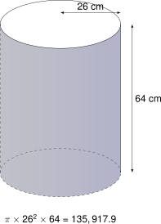
- A partir de la información anterior, el estudiante plantea la siguiente operación:
$$π×{26}^{2}×64=135,917.9$$
- ¿A qué corresponde el resultado de la anterior operación?
  - Al área de la tapa del vaso
  - Al volumen del vaso
  - Al área lateral del vaso
  - Al perímetro de la tapa del vaso
- Escenario
Un estudiante tiene un vaso de forma cilíndrica. El vaso tiene una base circular de radio 38 cm y una altura de 67 cm, como se muestra en la figura.
- 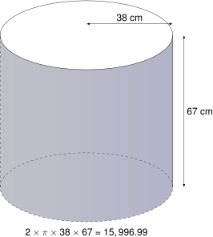
- A partir de la información anterior, el estudiante plantea la siguiente operación:
$$2×π×38×67=15,996.99$$
- ¿A qué corresponde el resultado de la anterior operación?
  - Al volumen del vaso
  - Al área de la tapa del vaso
  - Al perímetro de la tapa del vaso
  - Al área lateral del vaso
- Escenario
Un estudiante tiene un vaso de forma cilíndrica. El vaso tiene una base circular de radio 28 cm y una altura de 77 cm, como se muestra en la figura.
- 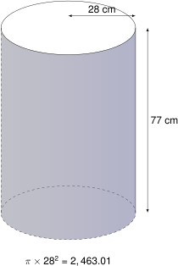
- A partir de la información anterior, el estudiante plantea la siguiente operación:
$$π×{28}^{2}=2,463.01$$
- ¿A qué corresponde el resultado de la anterior operación?
  - Al volumen del vaso
  - Al perímetro de la tapa del vaso
  - Al área lateral del vaso
  - Al área de la tapa del vaso
- Escenario
De una caja que contiene bolas de color índigo, esmeralda y rosa del mismo tamaño, se saca una bola al azar.
- Si se sabe que la probabilidad de sacar una bola de color índigo es de 3 / 11, en la caja puede haber
  - 3 de color esmeralda, 7 bolas de color índigo y 7 de color rosa
  - 5 de color rosa, 6 bolas de color índigo y 11 de color esmeralda
  - 5 de color esmeralda, 5 bolas de color índigo y 11 de color rosa
  - 6 de color esmeralda, 7 bolas de color índigo y 6 de color rosa
- Solución
Para resolver este problema, debemos entender la relación entre la probabilidad y la composición de la caja.
- La probabilidad de sacar una bola de color índigo es 3 / 11, lo que significa que:
- $P\left(\text{bola }índigo\right)=\frac{\text{número de bolas }índigo}{\text{número total de bolas}}=\frac{6}{22}=3/11$
- Por lo tanto, en la caja debe haber:
  - 6 bolas de color índigo (que representan el 27.27% del total)
  - 11 bolas de color esmeralda (que representan el 50% del total)
  - 5 bolas de color rosa (que representan el 22.73% del total)
- Lo que suma un total de 22 bolas.
- Verifiquemos que esta composición cumple con la probabilidad dada: $\frac{6}{22}=\frac{6}{22}=3/11$
- Las otras opciones no cumplen con la probabilidad requerida:
  - Si hubiera 5 bolas de color índigo de un total de 21 bolas, la probabilidad sería $\frac{5}{21}=5/21≠3/11$
  - Si hubiera 7 bolas de color índigo de un total de 17 bolas, la probabilidad sería $\frac{7}{17}=7/17≠3/11$
  - Si hubiera 7 bolas de color índigo de un total de 19 bolas, la probabilidad sería $\frac{7}{19}=7/19≠3/11$
- Por lo tanto, la respuesta correcta es: 6 bolas de color índigo, 11 de color esmeralda y 5 de color rosa
- Escenario
En La Tebaida se realizó un(a) consulta a un grupo de personas de un(a) institución sobre el tipo de activos que poseen. Los(las) resultados se presentan en la gráfica.
- 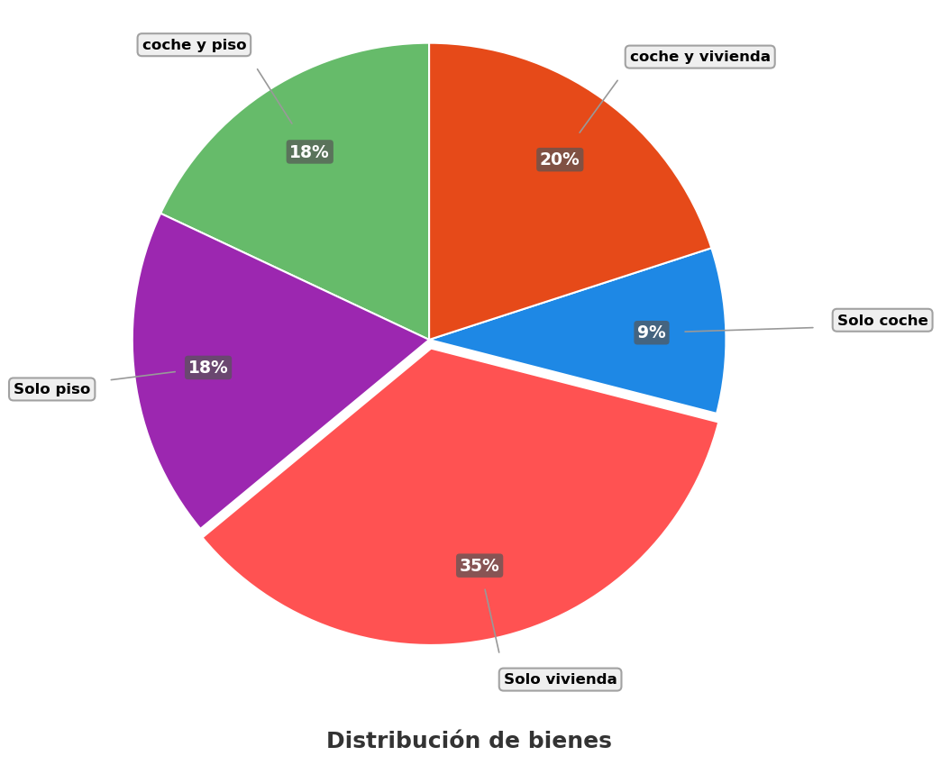
- Si 144 personas de el(la) institución poseen solo piso, ¿cuántas personas poseen coche y vivienda?
  - 144
  - 200
  - 128
  - 160
- Escenario
Se sabe que un auto viaja con rapidez constante. A las 08:00, ya se ha alejado 43 km del pueblo donde inició su recorrido, y a las 11:00, se encuentra a 259 km de dicho pueblo. Para calcular la rapidez media en km/h de este recorrido, se realizaron los siguientes pasos:
- Paso 1. Se calcula cuánta distancia se recorrió: 261 km - 43 km = 216 km
- Paso 2. Se calcula el tiempo que transcurrió: 11 h - 8 h = 3 h
- Paso 3. Se halla el cociente entre los valores obtenidos: 216 km / 3 h = 72 km/h
- ¿En qué paso se cometió un error y por qué?
  - En el paso 3, ya que el cociente es 72 km/h
  - En el paso 2, ya que el tiempo transcurrido es 8 h - 11 h = -3 h
  - En el paso 1, ya que la distancia recorrida sería diferente a 216 km
  - En el paso 1, ya que la distancia recorrida es 43 - 259 km = -216 km
- Solución
La respuesta correcta es ‘En el paso 1, ya que se utiliza un valor modificado (261 km) en lugar del valor real (259 km) para calcular la distancia.’
- Explicación detallada:
  - Análisis del Paso 1: Cálculo de la distancia
    - Se realizó incorrectamente: Se utiliza 261 km - 43 km = 216 km
    - El valor correcto debería ser: 259 km - 43 km = 216 km
    - Se está usando un valor modificado (pos_final-distractor4) en lugar del valor real (pos_final)
  - Análisis del Paso 2: Cálculo del tiempo
    - Se realizó correctamente: 11 h - 8 h = 3 h
    - El tiempo es la diferencia entre la hora final y la inicial
  - Análisis del Paso 3: Cálculo de la rapidez media
    - Se realizó correctamente: 216 km / 3 h = 72 km/h
    - Aunque el valor numérico es correcto, se basa en una distancia incorrecta
- Escenario
De una caja que contiene bolas de color azul, índigo y oliva del mismo tamaño, se saca una bola al azar.
- Si se sabe que la probabilidad de sacar una bola de color azul es de 7 / 34, en la caja puede haber
  - 11 de color oliva, 12 de color índigo y 7 bolas de color azul
  - 18 de color índigo, 9 de color oliva y 7 bolas de color azul
  - 10 de color oliva, 6 bolas de color azul y 24 de color índigo
  - 7 bolas de color azul, 12 de color índigo y 18 de color oliva
- Solución
Para resolver este problema, debemos entender la relación entre la probabilidad y la composición de la caja.
- La probabilidad de sacar una bola de color azul es 7 / 34, lo que significa que:
- $P\left(\text{bola }azul\right)=\frac{\text{número de bolas }azul}{\text{número total de bolas}}=\frac{7}{34}=7/34$
- Por lo tanto, en la caja debe haber:
  - 7 bolas de color azul (que representan el 20.59% del total)
  - 18 bolas de color índigo (que representan el 52.94% del total)
  - 9 bolas de color oliva (que representan el 26.47% del total)
- Lo que suma un total de 34 bolas.
- Verifiquemos que esta composición cumple con la probabilidad dada: $\frac{7}{34}=\frac{7}{34}=7/34$
- Las otras opciones no cumplen con la probabilidad requerida:
  - Si hubiera 7 bolas de color azul de un total de 30 bolas, la probabilidad sería $\frac{7}{30}=7/30≠7/34$
  - Si hubiera 6 bolas de color azul de un total de 40 bolas, la probabilidad sería $\frac{6}{40}=6/40≠7/34$
  - Si hubiera 7 bolas de color azul de un total de 37 bolas, la probabilidad sería $\frac{7}{37}=7/37≠7/34$
- Por lo tanto, la respuesta correcta es: 7 bolas de color azul, 18 de color índigo y 9 de color oliva
- Escenario
En un barrio se realizará una justa deportiva para jóvenes de 12 a 15 años. Para incentivar a los competidores, el barrio ha destinado 262 millones de pesos, que se distribuirán entre los tres primeros puestos, como se indica a continuación:
- 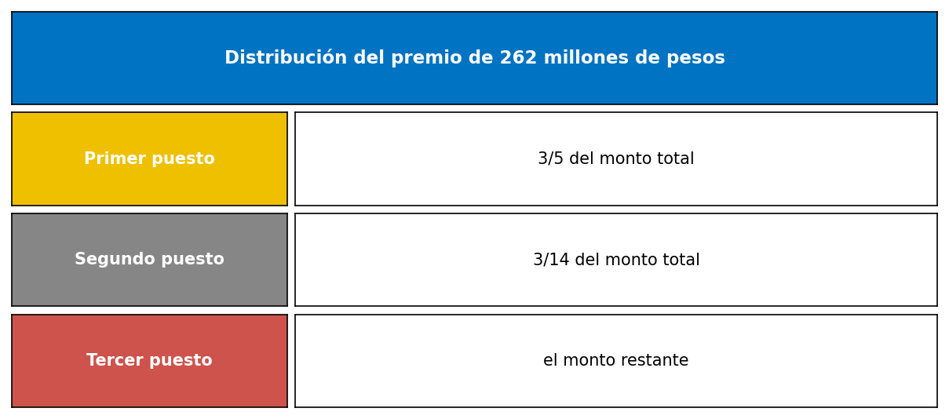
- ¿Qué cantidad de monto recibirá el tercer puesto?
  - 48.7 millones.
  - 55.2 millones.
  - 109.6 millones.
  - 207.7 millones.
- Escenario
De una caja que contiene bolas de color púrpura, blanco y granate del mismo tamaño, se saca una bola al azar.
- Si se sabe que la probabilidad de sacar una bola de color púrpura es de 13 / 57, en la caja puede haber
  - 23 de color blanco, 15 de color granate y 9 bolas de color púrpura
  - 10 bolas de color púrpura, 22 de color blanco y 22 de color granate
  - 13 bolas de color púrpura, 23 de color blanco y 21 de color granate
  - 13 bolas de color púrpura, 21 de color granate y 20 de color blanco
- Solución
Para resolver este problema, debemos entender la relación entre la probabilidad y la composición de la caja.
- La probabilidad de sacar una bola de color púrpura es 13 / 57, lo que significa que:
- $P\left(\text{bola }púrpura\right)=\frac{\text{número de bolas }púrpura}{\text{número total de bolas}}=\frac{13}{57}=13/57$
- Por lo tanto, en la caja debe haber:
  - 13 bolas de color púrpura (que representan el 22.81% del total)
  - 23 bolas de color blanco (que representan el 40.35% del total)
  - 21 bolas de color granate (que representan el 36.84% del total)
- Lo que suma un total de 57 bolas.
- Verifiquemos que esta composición cumple con la probabilidad dada: $\frac{13}{57}=\frac{13}{57}=13/57$
- Las otras opciones no cumplen con la probabilidad requerida:
  - Si hubiera 10 bolas de color púrpura de un total de 54 bolas, la probabilidad sería $\frac{10}{54}=10/54≠13/57$
  - Si hubiera 9 bolas de color púrpura de un total de 47 bolas, la probabilidad sería $\frac{9}{47}=9/47≠13/57$
  - Si hubiera 13 bolas de color púrpura de un total de 54 bolas, la probabilidad sería $\frac{13}{54}=13/54≠13/57$
- Por lo tanto, la respuesta correcta es: 13 bolas de color púrpura, 23 de color blanco y 21 de color granate
- Escenario
En La Tebaida se realizó un(a) investigación a un grupo de colaboradores de un(a) compañía sobre el tipo de bienes que poseen. Los(las) datos se presentan en la gráfica.
- 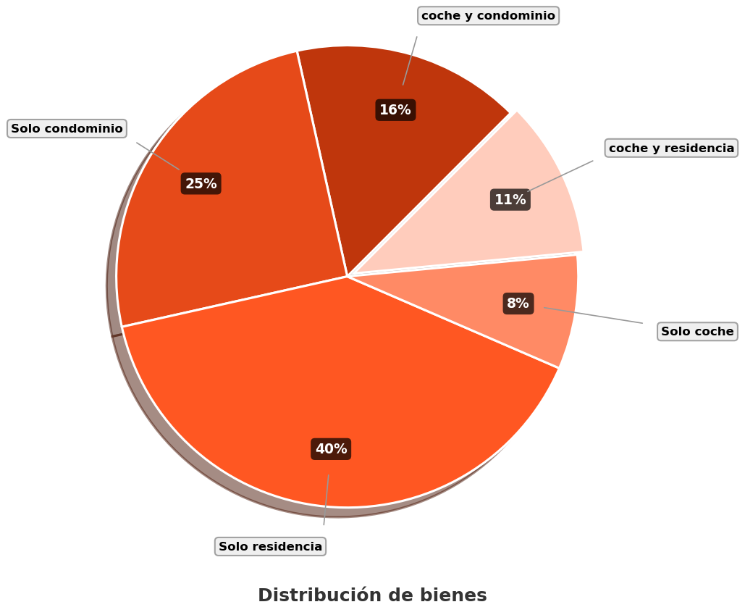
- Si 96 colaboradores de el(la) compañía poseen solo coche, ¿cuántas personas poseen coche y condominio?
  - 96
  - 144
  - 192
  - 216
- Escenario
En La Tebaida se realizó un(a) estudio a un grupo de miembros de un(a) grupo empresarial sobre el tipo de patrimonios que poseen. Los(las) cifras se presentan en la gráfica.
- 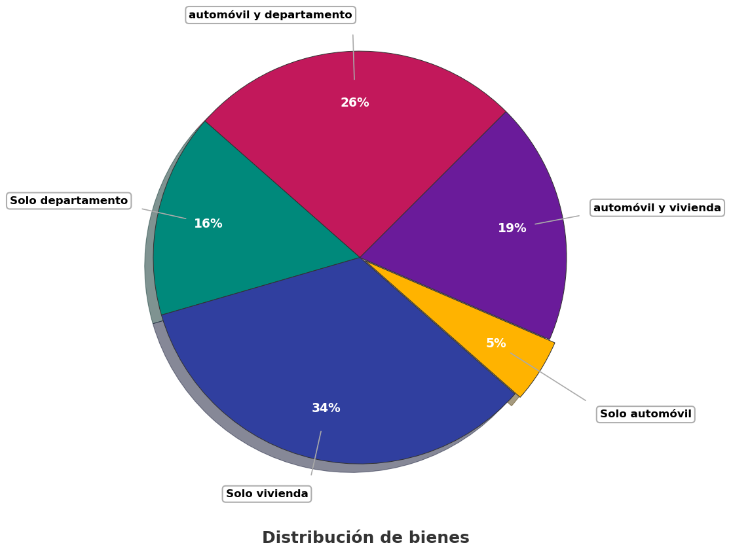
- Si 133 miembros de el(la) grupo empresarial poseen automóvil y vivienda, ¿cuántas personas poseen automóvil y departamento?
  - 127
  - 245
  - 133
  - 182
- Escenario
En una ciudad se realizará un evento deportivo para menores de 15 años. Para incentivar a los concursantes, la ciudad dispone de 344 millones de pesos, que se asignarán entre los tres ganadores, como se indica a continuación:
- 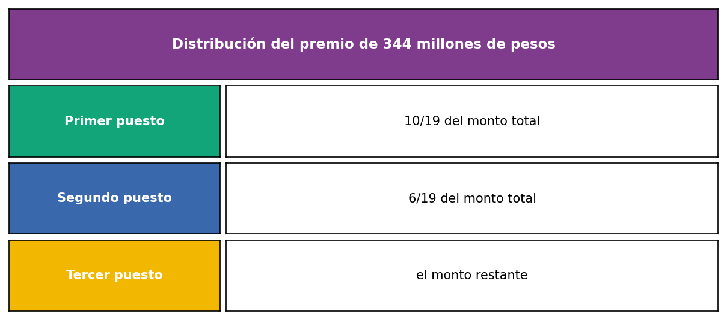
- ¿Qué cantidad de monto recibirá el segundo puesto?
  - 417.6 millones.
  - 86.5 millones.
  - 108.6 millones.
  - 118.7 millones.
- Escenario
En un territorio se realizará una prueba atlética para niños y niñas de 10 a 15 años. Para incentivar a los participantes, el territorio ha destinado 328 millones de pesos, que se distribuirán entre los tres primeros lugares, como se indica a continuación:
- 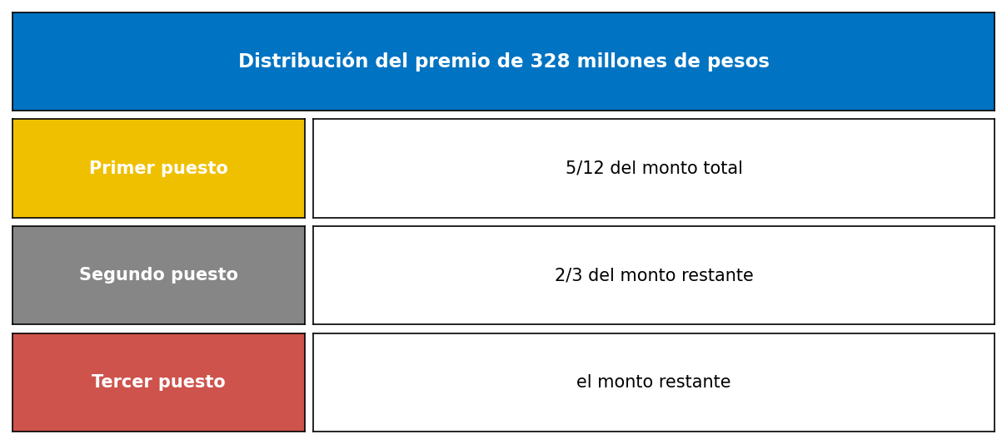
- ¿Qué cantidad de monto recibirá el segundo puesto?
  - 114.1 millones.
  - 86.5 millones.
  - 105.1 millones.
  - 127.6 millones.
- Escenario
Se sabe que un auto viaja con rapidez constante. A las 09:00, ya se ha alejado 38 km del pueblo donde inició su recorrido, y a las 12:00, se encuentra a 308 km de dicho pueblo. Para calcular la rapidez media en km/h de este recorrido, se realizaron los siguientes pasos:
- Paso 1. Se calcula cuánta distancia se recorrió: 308 km + 38 km = 346 km
- Paso 2. Se calcula el tiempo que transcurrió: 12 h - 9 h = 3 h
- Paso 3. Se halla el cociente entre los valores obtenidos: 270 km / 3 h = 90 km/h
- ¿En qué paso se cometió un error y por qué?
  - En el paso 1, ya que la distancia recorrida es 38 - 308 km = -270 km
  - En el paso 2, ya que el tiempo transcurrido es 9 h - 12 h = -3 h
  - En el paso 3, ya que el cociente es 90 km/h
  - En el paso 1, ya que la fórmula de cálculo de la distancia está incorrecta (suma en lugar de resta)
- Solución
La respuesta correcta es ‘En el paso 1, ya que se utiliza una operación incorrecta (suma en lugar de resta) para calcular la distancia.’
- Explicación detallada:
  - Análisis del Paso 1: Cálculo de la distancia
    - Se realizó incorrectamente: Se utiliza 308 km + 38 km = 346 km
    - El valor correcto debería ser: 308 km - 38 km = 270 km
    - Se está usando una operación incorrecta (suma) en lugar de la operación correcta (resta)
  - Análisis del Paso 2: Cálculo del tiempo
    - Se realizó correctamente: 12 h - 9 h = 3 h
    - El tiempo es la diferencia entre la hora final y la inicial
  - Análisis del Paso 3: Cálculo de la rapidez media
    - Se realizó correctamente: 270 km / 3 h = 90 km/h
    - Aunque el valor numérico es correcto, se basa en una distancia incorrecta
- Escenario
Se sabe que un auto viaja con rapidez constante. A las 08:00, ya se ha alejado 50 km del pueblo donde inició su recorrido, y a las 11:00, se encuentra a 287 km de dicho pueblo. Para calcular la rapidez media en km/h de este recorrido, se realizaron los siguientes pasos:
- Paso 1. Se calcula cuánta distancia se recorrió: 287 km - 50 km = 237 km
- Paso 2. Se calcula el tiempo que transcurrió: 11 h - 8 h = 3 h
- Paso 3. Se halla el cociente entre los valores obtenidos: 237 h / 3 km = 79 h/km
- ¿En qué paso se cometió un error y por qué?
  - En el paso 2, ya que el tiempo transcurrido es 8 h - 11 h = -3 h
  - En el paso 1, ya que la distancia recorrida es 50 - 287 km = -237 km
  - En el paso 3, ya que el cociente es 79 km/h
  - En el paso 1, ya que la distancia recorrida es 287 km y no 237 km
- Solución
La respuesta correcta es ’En el paso 3, ya que el cociente es 79 km/h.
- Explicación detallada:
  - Análisis del Paso 1: Cálculo de la distancia
    - Se realizó correctamente: 287 km - 50 km = 237 km
    - La distancia es la diferencia entre la posición final y la inicial
  - Análisis del Paso 2: Cálculo del tiempo
    - Se realizó correctamente: 11 h - 8 h = 3 h
    - El tiempo es la diferencia entre la hora final y la inicial
  - análisis del Paso 3: Cálculo de la rapidez media
    - Hay un error en la unidad de medida
    - Se escribió h/km en lugar de km/h
    - Aunque el valor numérico es correcto, la unidad está mal expresada
    - La forma correcta es 79 km/h
- Escenario
Un estudiante tiene un vaso de forma cilíndrica. El vaso tiene una base circular de radio 23 cm y una altura de 73 cm, como se muestra en la figura.
- 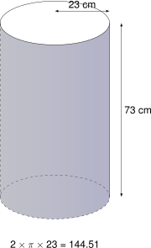
- A partir de la información anterior, el estudiante plantea la siguiente operación:
$$2×π×23=144.51$$
- ¿A qué corresponde el resultado de la anterior operación?
  - Al área de la tapa del vaso
  - Al área lateral del vaso
  - Al perímetro de la tapa del vaso
  - Al volumen del vaso
- Escenario
Un estudiante tiene un vaso de forma cilíndrica. El vaso tiene una base circular de radio 31 cm y una altura de 78 cm, como se muestra en la figura.
- 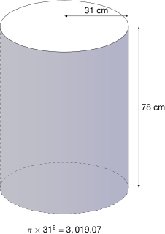
- A partir de la información anterior, el estudiante plantea la siguiente operación:
$$π×{31}^{2}=3,019.07$$
- ¿A qué corresponde el resultado de la anterior operación?
  - Al volumen del vaso
  - Al perímetro de la tapa del vaso
  - Al área de la tapa del vaso
  - Al área lateral del vaso
- Escenario
Lucía está diseñando un recipiente cilíndrico para un proyecto escolar. El vaso tiene una base circular de radio 32 cm y una altura de 68 cm, como se muestra en la figura.
- 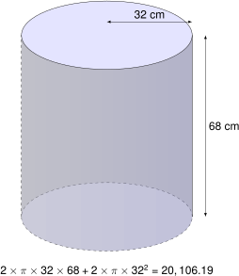
- A partir de la información anterior, el estudiante plantea la siguiente operación:
$$2×π×32×68+2×π×{32}^{2}=20,106.19$$
- ¿A qué corresponde el resultado de la anterior operación?
  - Al área de la tapa del vaso
  - Al perímetro de la tapa del vaso
  - Al área total del vaso (incluyendo todas sus caras)
  - Al volumen del vaso
- Escenario
De una caja que contiene bolas de color índigo, naranja y celeste del mismo tamaño, se saca una bola al azar.
- Si se sabe que la probabilidad de sacar una bola de color índigo es de 8/34, en la caja puede haber
  - 5 bolas de color índigo, 5 de color naranja y 8 de color celeste
  - 17 de color celeste, 8 bolas de color índigo y 9 de color naranja
  - 9 de color naranja, 6 de color celeste y 7 bolas de color índigo
  - 7 bolas de color índigo, 11 de color naranja y 6 de color celeste
- Solución
Para resolver este problema, debemos entender la relación entre la probabilidad y la composición de la caja.
- La probabilidad de sacar una bola de color índigo es 4 / 17, lo que significa que:
- $P\left(\text{bola }índigo\right)=\frac{\text{número de bolas }índigo}{\text{número total de bolas}}=\frac{8}{34}=4/17$
- Por lo tanto, en la caja debe haber:
  - 8 bolas de color índigo (que representan el 23.53% del total)
  - 9 bolas de color naranja (que representan el 26.47% del total)
  - 17 bolas de color celeste (que representan el 50% del total)
- Lo que suma un total de 34 bolas.
- Verifiquemos que esta composición cumple con la probabilidad dada: $\frac{8}{34}=\frac{8}{34}=4/17$
- Las otras opciones no cumplen con la probabilidad requerida:
  - Si hubiera 5 bolas de color índigo de un total de 18 bolas, la probabilidad sería $\frac{5}{18}=5/18≠4/17$
  - Si hubiera 7 bolas de color índigo de un total de 22 bolas, la probabilidad sería $\frac{7}{22}=7/22≠4/17$
  - Si hubiera 7 bolas de color índigo de un total de 24 bolas, la probabilidad sería $\frac{7}{24}=7/24≠4/17$
- Por lo tanto, la respuesta correcta es: 8 bolas de color índigo, 9 de color naranja y 17 de color celeste
- Escenario
En La Tebaida se realizó un(a) encuesta a un grupo de colaboradores de un(a) institución sobre el tipo de propiedades que poseen. Los(las) estadísticas se presentan en la gráfica.
- 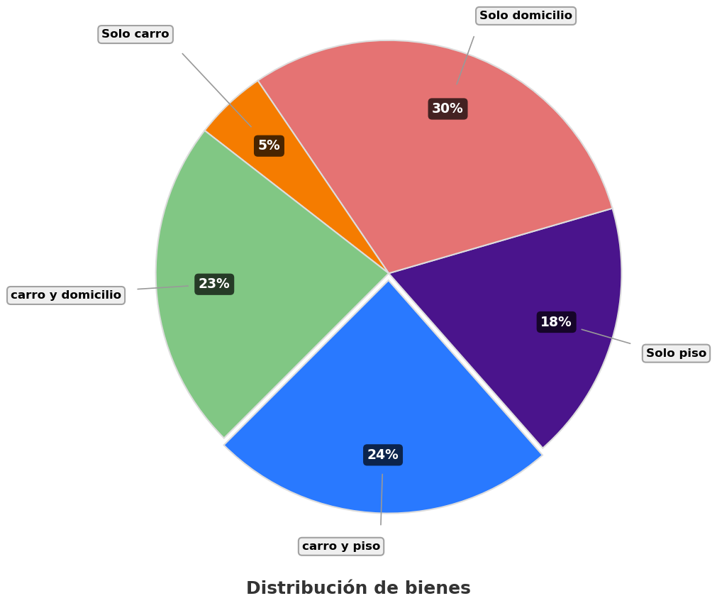
- Si 270 colaboradores de el(la) institución poseen solo piso, ¿cuántas personas poseen solo domicilio?
  - 540
  - 375
  - 450
  - 270
- Escenario
Se sabe que un auto viaja con rapidez constante. A las 08:00, ya se ha alejado 26 km del pueblo donde inició su recorrido, y a las 12:00, se encuentra a 234 km de dicho pueblo. Para calcular la rapidez media en km/h de este recorrido, se realizaron los siguientes pasos:
- Paso 1. Se calcula cuánta distancia se recorrió: 244 km - 26 km = 208 km
- Paso 2. Se calcula el tiempo que transcurrió: 12 h - 8 h = 4 h
- Paso 3. Se halla el cociente entre los valores obtenidos: 208 km / 4 h = 52 km/h
- ¿En qué paso se cometió un error y por qué?
  - En el paso 1, ya que la distancia recorrida sería diferente a 208 km
  - En el paso 3, ya que el cociente es 52 km/h
  - En el paso 2, ya que el tiempo transcurrido es 8 h - 12 h = -4 h
  - En el paso 1, ya que la distancia recorrida es 26 - 234 km = -208 km
- Solución
La respuesta correcta es ‘En el paso 1, ya que se utiliza un valor modificado (244 km) en lugar del valor real (234 km) para calcular la distancia.’
- Explicación detallada:
  - Análisis del Paso 1: Cálculo de la distancia
    - Se realizó incorrectamente: Se utiliza 244 km - 26 km = 208 km
    - El valor correcto debería ser: 234 km - 26 km = 208 km
    - Se está usando un valor modificado (pos_final-distractor4) en lugar del valor real (pos_final)
  - Análisis del Paso 2: Cálculo del tiempo
    - Se realizó correctamente: 12 h - 8 h = 4 h
    - El tiempo es la diferencia entre la hora final y la inicial
  - Análisis del Paso 3: Cálculo de la rapidez media
    - Se realizó correctamente: 208 km / 4 h = 52 km/h
    - Aunque el valor numérico es correcto, se basa en una distancia incorrecta
- Escenario
De una caja que contiene bolas de color dorado, marrón y blanco del mismo tamaño, se saca una bola al azar.
- Si se sabe que la probabilidad de sacar una bola de color dorado es de 22/52, en la caja puede haber
  - 8 de color blanco, 22 bolas de color dorado y 22 de color marrón
  - 6 de color blanco, 6 de color marrón y 13 bolas de color dorado
  - 8 de color blanco, 9 de color marrón y 16 bolas de color dorado
  - 10 bolas de color dorado, 9 de color marrón y 10 de color blanco
- Solución
Para resolver este problema, debemos entender la relación entre la probabilidad y la composición de la caja.
- La probabilidad de sacar una bola de color dorado es 11 / 26, lo que significa que:
- $P\left(\text{bola }dorado\right)=\frac{\text{número de bolas }dorado}{\text{número total de bolas}}=\frac{22}{52}=11/26$
- Por lo tanto, en la caja debe haber:
  - 22 bolas de color dorado (que representan el 42.31% del total)
  - 22 bolas de color marrón (que representan el 42.31% del total)
  - 8 bolas de color blanco (que representan el 15.38% del total)
- Lo que suma un total de 52 bolas.
- Verifiquemos que esta composición cumple con la probabilidad dada: $\frac{22}{52}=\frac{22}{52}=11/26$
- Las otras opciones no cumplen con la probabilidad requerida:
  - Si hubiera 16 bolas de color dorado de un total de 33 bolas, la probabilidad sería $\frac{16}{33}=16/33≠11/26$
  - Si hubiera 13 bolas de color dorado de un total de 25 bolas, la probabilidad sería $\frac{13}{25}=13/25≠11/26$
  - Si hubiera 10 bolas de color dorado de un total de 29 bolas, la probabilidad sería $\frac{10}{29}=10/29≠11/26$
- Por lo tanto, la respuesta correcta es: 22 bolas de color dorado, 22 de color marrón y 8 de color blanco

